研究生奖励申报系统使用说明—研究生
- 本所研究生可登录系统填报；登录地址：http://sls.semi.ac.cn 用户名：本人邮箱账号，密码：本人邮箱密码。
- 操作流程如图：
（1.1）
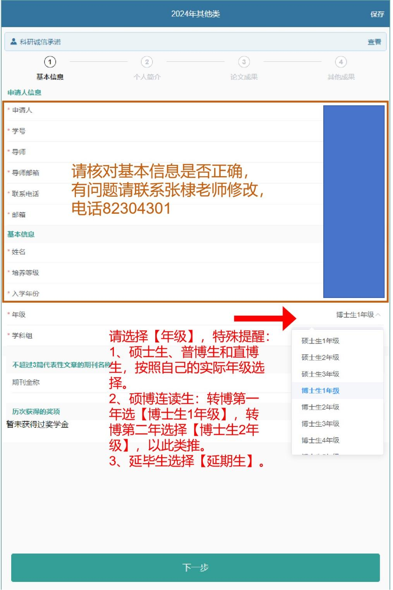

（1.2）
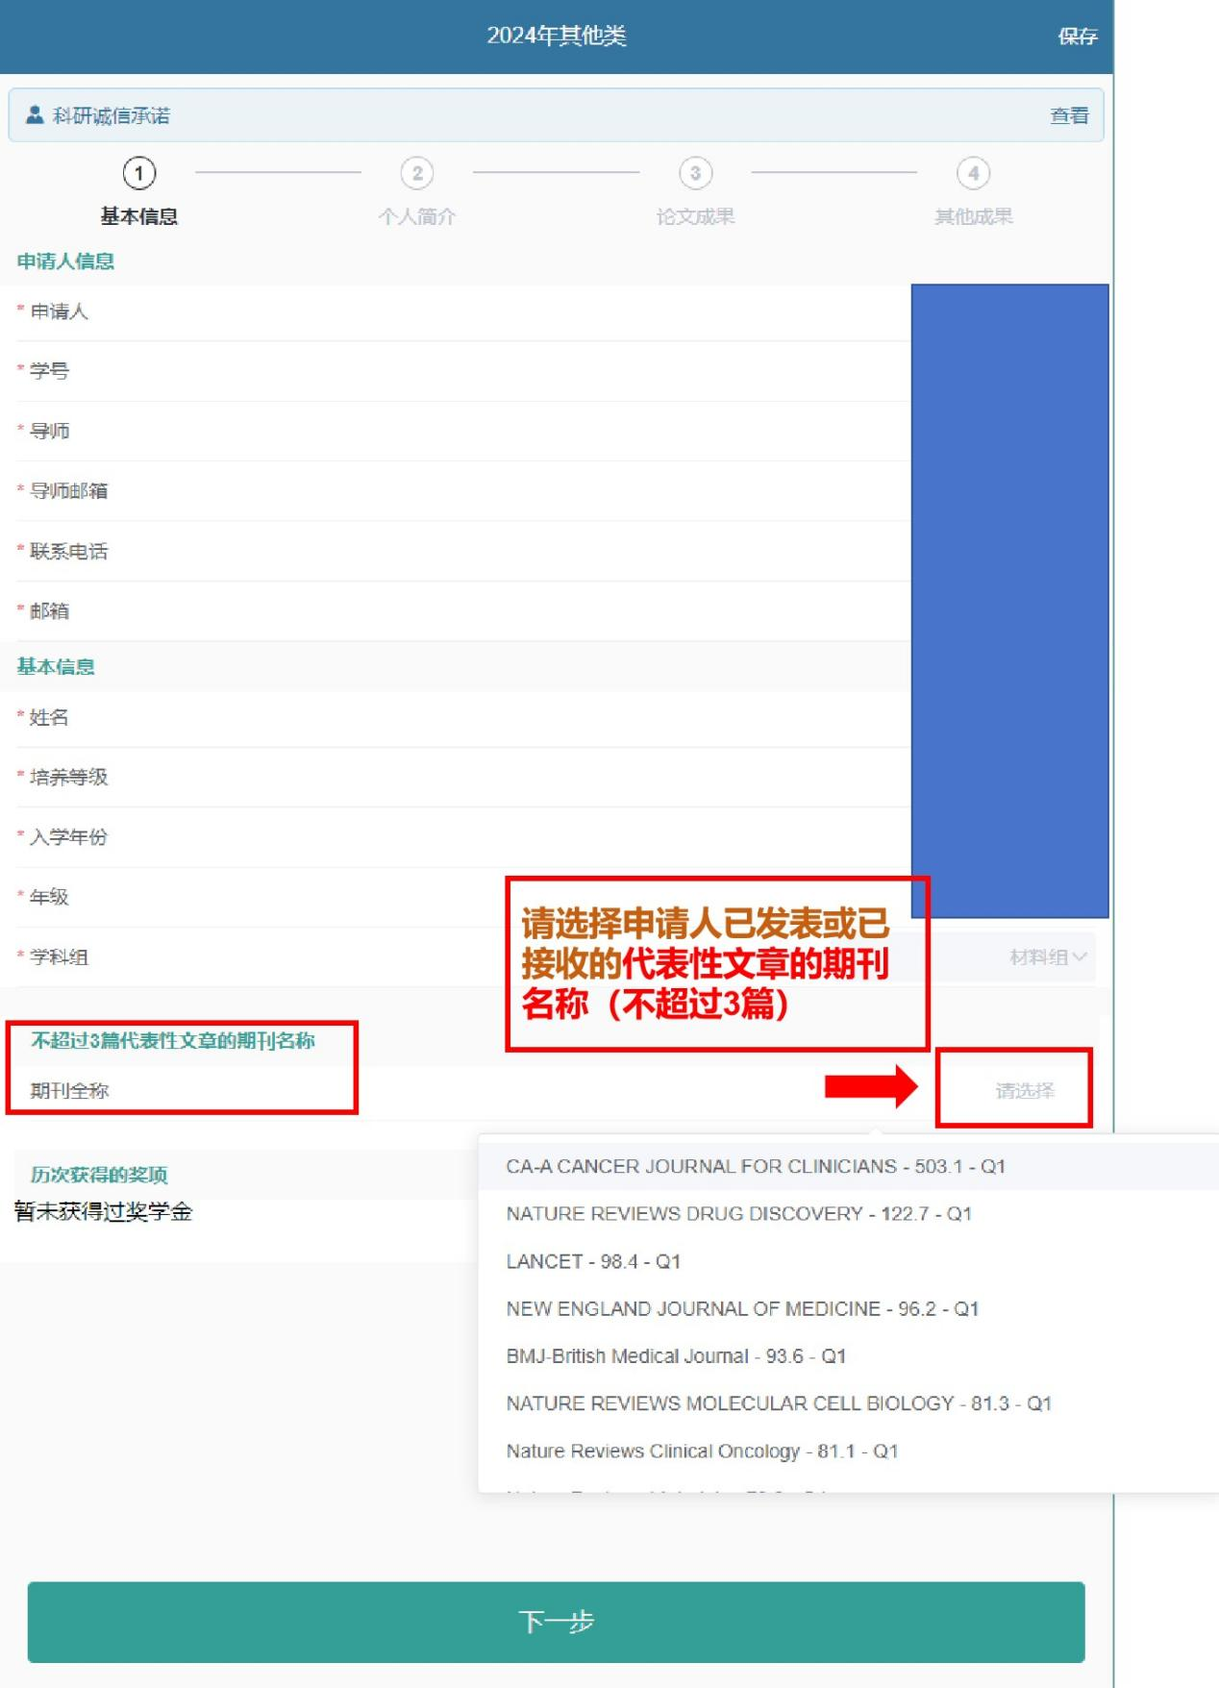

（2）
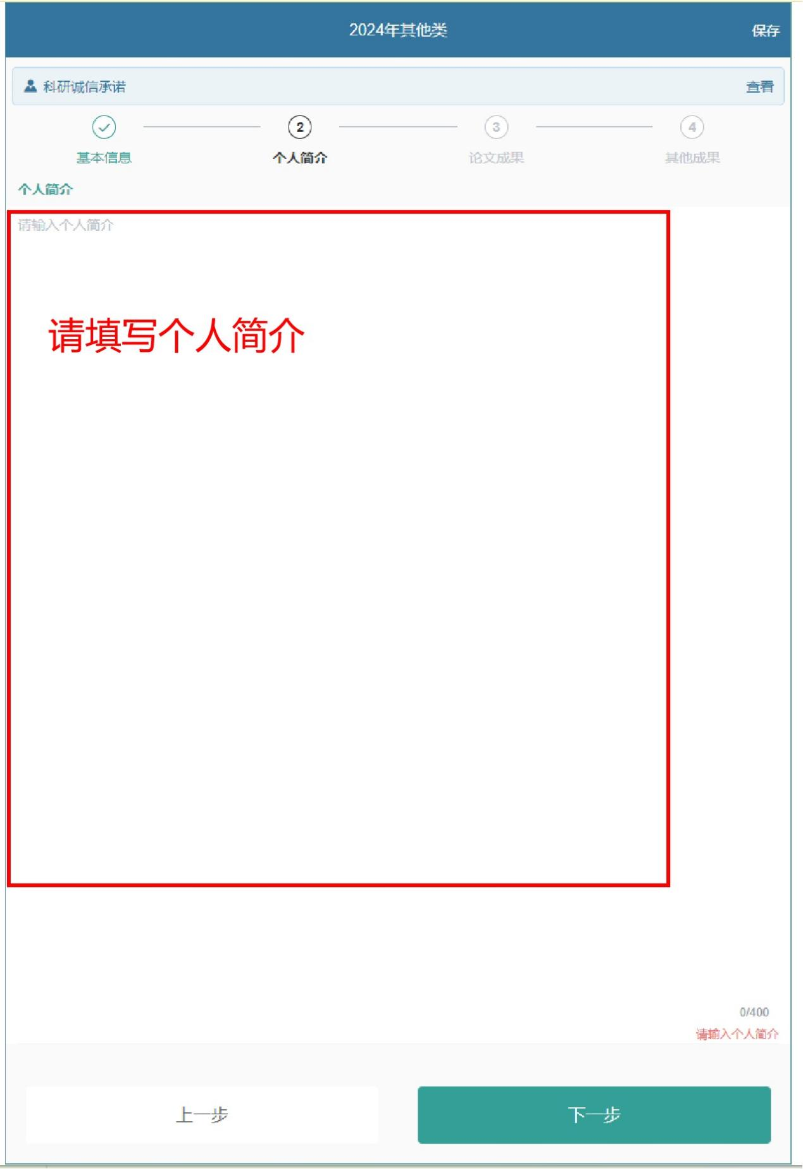

（3.1）
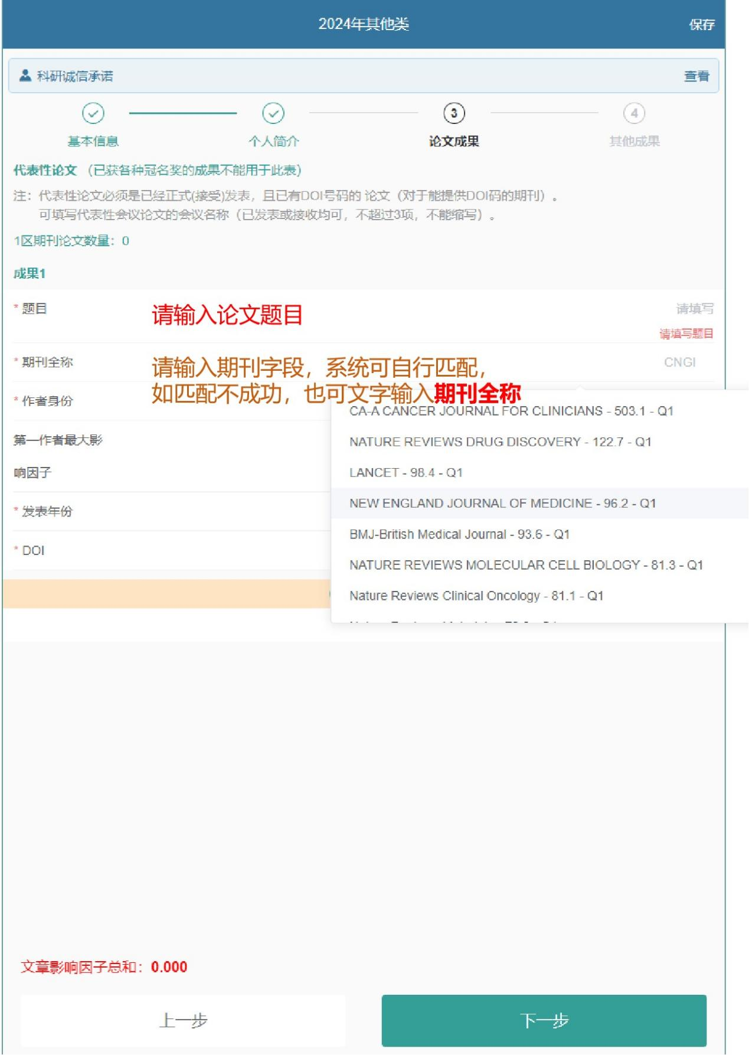

（3.2）
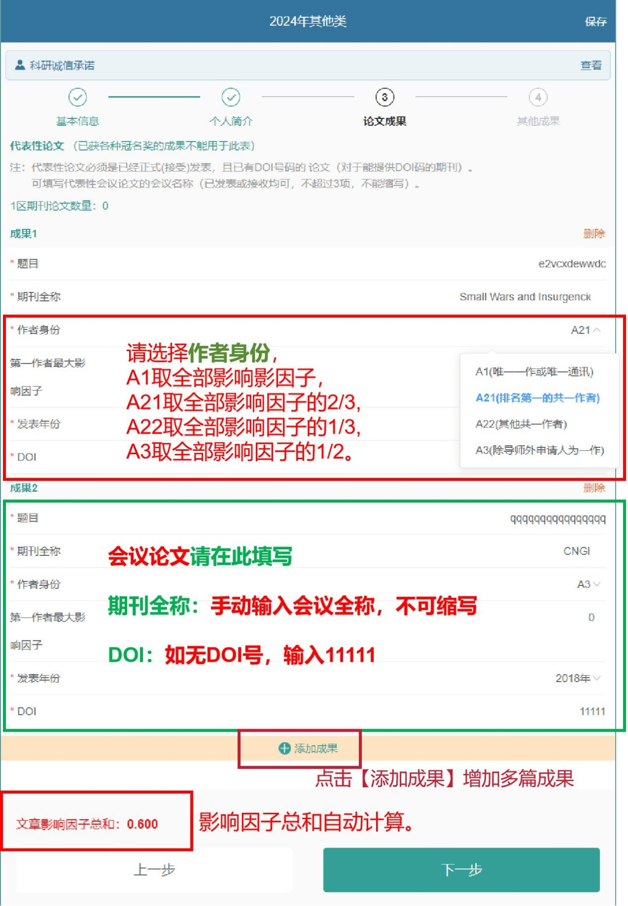

- 提交结束页面
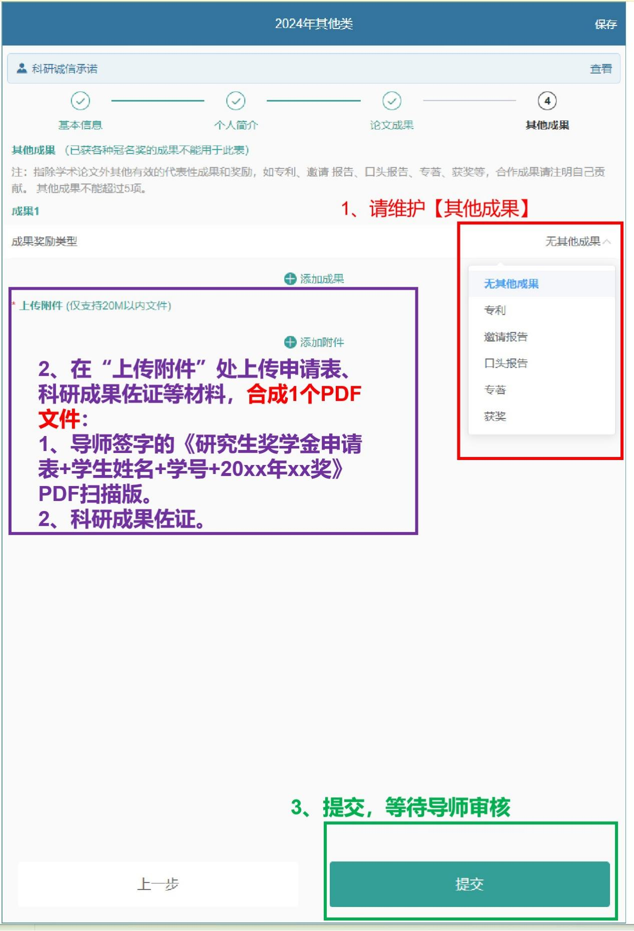

- 填报结束时，系统会自动给导师发一封审核邮件，并在学生填报端显示审核状态，分为“导师审核中”，“审核通过”，“审核不通过”。
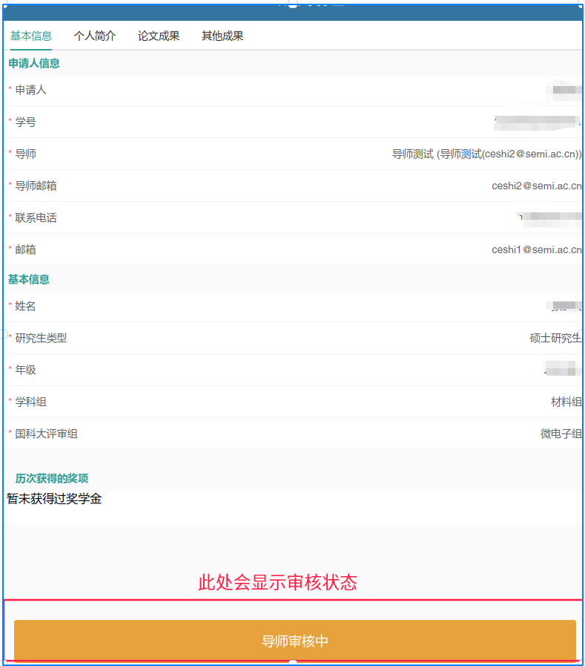

- “审核通过”意味着资料已提交到上级学科组专家；如果“审核不通过”可与导师沟通后，重新登录系统（http://sls.semi.ac.cn）修改资料后再行报送。

